2013年泉州市初中学业考试说明
数 学
一、命题依据
以教育部制定的《全日制义务教育数学课程标准（实验稿）》（以下简称《标准》）和福建省教育厅颁发的《2013年福建省初中学业考试大纲（数学）》为依据，结合我市初中数学教学实际情况进行命题.
二、命题原则
1、体现《标准》的评价理念，有利于促进数学教学，全面落实《标准》所设立的课程目标；有利于改变学生的数学学习方式，激励学生的学习热情，促进学生的全面发展；有利于高中阶段学校综合有效评价学生数学学习状况.
2、遵循《标准》的基本理念，以第三学段（7—9年级）的知识与技能目标为基准，恰当考察学生对基础知识与基本技能的理解和掌握程度.
3、关注学生学习数学“双基”的结果与过程，重视对学生数学思考能力和解决问题能力的发展性评价，加强对学生数学认识水平与思维特征的考查.
4、试题的考查内容、素材选取、试卷形式对每个学生而言要体现其公平性.制定科学合理的参考答案与评分标准，尊重不同的解答方式和表现形式.
5、应设计结合现实背境的试题，以考查学生对数学知识的理解和运用所学知识解决问题的能力.试题背景应来自学生所能理解的生活现实，符合学生所具有的数学现实和其他学科现实.
6、要有效发挥选择题、填空题、计算（求解）题、证明题、应用性问题、探索性问题、开放性问题及其它各种题型的功能，试题设计必须与其评价的目标相一致，不出偏题、怪题和死记硬背的题目.
三、适用范围
全日制义务教育九年级学生初中数学学业考试.
四、考试范围
《标准》第三学段（7—9年级）中“数与代数”、“空间与图形”、“统计与概率”、“实践与综合应用（课题学习）”等四个领域的内容.
五、内容和目标要求
1、初中毕业生数学学业考试的主要考查方面包括：基础知识与基本技能；数学活动过程；数学思考；解决问题的能力；对数学的基本认识等。
（1）“基础知识与基本技能”考查的主要内容：
能将一些实际问题抽象成“数与代数”问题，掌握“数与代数”的基础知识与基本技能，并能解决简单的问题；能探究物体与图形的形状、大小、位置关系和变换过程，掌握“空间与图形”的基础知识与基本技能，并能解决简单的问题；能提出问题，收集和处理数据、作出决策和预测，掌握“统计与概率”的基础知识与基本技能，并能解决简单的问题.
（2）“数学活动过程”考查的主要方面：
数学活动过程中所表现出来的思维方式、思维水平，对活动对象、相关知识与方法的理解深度；从事探究与交流的意识、能力和信心等.
（3）“数学思考”方面的考查应当关注的主要内容：
学生在数感与符号感、空间观念、统计意识、推理能力、应用数学的意识等方面的发展情况. 其内容主要包括：
能用数来表达和交流信息；能够使用符号表达数量关系，并借助符号转换获得对事物的理解；能够观察到现实生活中的基本几何现象；能够运用图形形象来表达问题、借助直观进行思考与推理；能意识到作一个合理的决策需要借助统计活动去收集信息；面对数据时能对它的来源、处理方法和由此而得到的推测性结论作合理的质疑；面对现实问题时，能主动尝试从数学角度、用数学思维方法去寻求解决问题的策略；能通过观察、实验、归纳、类比等活动获得数学猜想，并寻求证明猜想的合理性；能合乎逻辑地与他人交流等等.
（4）“解决问题的能力”考查的主要方面：
能从数学角度提出问题、理解问题、并能综合运用所学知识与技能解决问题，具
有一定的解决问题的基本策略.
（5）“对数学的基本认识”考查的主要方面：
对数学内部统一性的认识（不同数学知识之间的联系、不同数学方法之间的相似性等）；对数学与现实、或其他学科知识之间联系的认识等等.
2、依据《标准》，考查要求的知识技能目标分成四个不同层次：了解（认识）；理解；掌握；灵活运用.具体涵义如下：
了解（认识）：能从具体事例中，知道或能举例说明对象的有关特征（或意义）；能根据对象的特征，从具体情境中辨认出这一对象.
理解：能描述对象的特征和由来；能明确地阐述此对象与有关对象之间的区别和联系.
掌握：能在理解的基础上，把对象运用到新的情境中.
灵活运用：能综合运用知识，灵活、合理地选择与运用有关的方法完成特定的数学任务.
数学活动水平的过程性目标分成三个不同层次：经历（感受）；体验（体会）；探索.具体涵义如下：
经历（感受）：在特定的数学活动中，获得一些初步的经验.
体验（体会）：参与特定的数学活动，在具体情境中初步认识对象的特征，获得一些经验.
探索：主动参与特定的数学活动，通过观察、实验、推理等活动发现对象的某些特征或与其他对象的区别和联系.
以下对《标准》中，数与代数、空间与图形、统计与概率、课题学习四个领域的具体考试内容与要求分述如下：
（一）数与代数
1、数与式
（1）有理数
考试内容：
有理数，数轴，相反数，数的绝对值.有理数的加、减、乘、除、乘方，加法、乘法运算律，有理数简单的混合运算.
考试要求：
①理解有理数的意义，能用数轴上的点表示有理数，会比较有理数的大小.
②借助数轴理解相反数和绝对值的意义，会求有理数的相反数与绝对值（绝对值符号内不含字母）.
③理解乘方的意义，掌握有理数的加、减、乘、除、乘方及简单的混合运算（以三步为主）.
④理解有理数的运算律，并能运用运算律简化运算.
⑤能运用有理数的运算解决简单的问题.
⑥能对含有较大数字的信息作出合理的解释和推断.
（2）实数
考试内容：
平方根，算术平方根，立方根.无理数，实数.近似数与有效数字.
二次根式，二次根式的加、减、乘、除.实数的简单四则运算.
考试要求：
①了解平方根、算术平方根、立方根的概念，会用根号表示数的平方根、立方根.
②了解开方与乘方互为逆运算，会用平方运算求某些非负数的平方根.会用立方运算求某些数的立方根，会用计算器求平方根和立方根.
③了解无理数和实数的概念，知道实数与数轴上的点一一对应.
④能用有理数估计一个无理数的大致范围.
⑤了解近似数与有效数字的概念，在解决实际问题中，能用计算器进行近似计算，并按问题的要求对结果取近似值.
⑥了解二次根式的概念及其加、减、乘、除运算法则，会用它们进行有关实数的简单四则运算（不要求分母有理化）.
（3）代数式
考试内容：
代数式，代数式的值.
考试要求：
①理解用字母表示数的意义.
②能分析简单问题的数量关系，并用代数式表示.
③能解释一些简单代数式的实际背景或几何意义.
④会求代数式的值；能根据特定的问题查阅资料，找到所需要的公式，并会代入具体的值进行计算.
（4）整式与分式
考试内容：
整式，整式的加减法，整式乘除，整数指数幂，科学记数法.
乘法公式：$(a+b)(a−b)=a^{2}−b^{2};(a+b)^{2}=a^{2}+2\text{ab}+b^{2}$.
因式分解，提公因式法，公式法.
分式、分式的基本性质，分式的约分、通分，简单的分式加、减、乘、除运算.
考试要求：
①了解整数指数幂的意义和基本性质，会用科学记数法表示数（包括在计算器上表示）.
②了解整式的概念，会进行简单的整式加、减运算；会进行简单的整式乘法运算（其中的多项式相乘仅指一次式相乘）.
③会推导乘法公式：$(a+b)(a−b)=a^{2}−b^{2};(a+b)^{2}=a^{2}+2\text{ab}+b^{2}$，了解公式的几何背景，并能进行简单计算.
④会用提公因式法、公式法（直接用公式不超过二次）进行因式分解（指数是正整数）.
⑤了解分式的概念，会利用分式的基本性质进行约分和通分，会进行简单的分式加、减、乘、除运算.
2、方程与不等式
（1）方程与方程组
考试内容：
方程和方程的解，一元一次方程及其解法和应用，二元一次方程组及其解法和应用，一元二次方程及其解法和应用，可化为一元一次方程的分式方程（方程中的分式不超过两个）及其解法和应用.
考试要求：
①能够根据具体问题中的数量关系列出方程，体会方程是刻画现实世界的一个有效的数学模型.
②会用观察、画图或计算器等手段估计方程的解.
③会解一元一次方程、简单的二元一次方程组、可化为一元一次方程的分式方程（方程中的分式不超过两个）.
④理解配方法，会用因式分解法、公式法、配方法解简单的数字系数的一元二次方程.
⑤能根据具体问题的实际意义，检验方程的解的合理性.
（2）不等式与不等式组
考试内容：
不等式，不等式的基本性质，不等式的解集，一元一次不等式及其解法和应用，一元一次不等式组及其解法和应用.
考试要求：
①能够根据具体问题中的大小关系了解不等式的意义，掌握不等式的基本性质.
②会解简单的一元一次不等式，并能在数轴上表示出解集.会解由两个一元一次不等式组成的不等式组，并会用数轴确定解集.
③能够根据具体问题中的数量关系，列出一元一次不等式和一元一次不等式组解决简单的问题.
3、函数
（1）函数
考试内容：
常量，变量，函数及其表示法.
考试要求：
①会探索具体问题中的数量关系和变化规律.
②了解常量、变量的意义，了解函数的概念和三种表示方法，能举出函数的实际例子.
③能结合图象对简单实际问题中的函数关系进行分析.
④能确定简单的整式、分式和简单实际问题中的函数的自变量取值范围，并会求出函数值.
⑤能用适当的函数表示法刻画某些实际问题中变量之间的关系.
⑥结合对函数关系的分析，尝试对变量的变化规律进行初步预测.
（2）一次函数
考试内容：
一次函数及其表达式，一次函数的图象和性质，二元一次方程组的近似解.
考试要求：
①理解正比例函数、一次函数的意义，会根据已知条件确定一次函数表达式.
②会画一次函数的图象，根据一次函数的图象和解析式$y=\text{kx}+b(k≠0)$理解其性质（$k$>0或$k$<0时图象的变化情况）.
③能根据一次函数的图象求二元一次方程组的近似解.
④能用一次函数解决实际问题.
（3）反比例函数
考试内容：
反比例函数及其表达式，反比例函数图象及其性质.
考试要求：
①理解反比例函数的意义，能根据已知条件确定反比例函数表达式.
②能画出反比例函数的图象，根据图象和解析式$y=\frac{k}{x}(k≠0)$理解其性质（$k$>0或$k$<0时图象的变化）.
③能用反比例函数解决某些实际问题.
（4）二次函数
考试内容：
二次函数及其表达式，二次函数图象及其性质，一元二次方程的近似解.
考试要求：
①通过对实际问题情境的分析确定二次函数的表达式，并体会二次函数的意义.
②会用描点法画出二次函数的图象，能从图象上认识二次函数的性质.
③会根据公式确定图象的顶点、开口方向和对称轴（公式不要求记忆和推导），并能解决简单的实际问题.
④会利用二次函数的图象求一元二次方程的近似解.
（二）空间与图形
1、图形的认识
（1）点、线、面、角.
考试内容：
点、线、面、角、角平分线及其性质.
考试要求：
①在实际背景中认识，理解点、线、面、角的概念.
②会比较角的大小，能估计一个角的大小，会计算角度的和与差，认识度、分、秒，会进行简单换算.
③了解角平分线及其性质.
（2）相交线与平行线
考试内容：
补角，余角，对顶角，垂线，点到直线的距离，线段垂直平分线及其性质，平行线，平行线之间的距离，两直线平行的判定及性质.
考试要求：
①了解补角、余角、对顶角，知道等角的余角相等、等角的补角相等、对顶角相等.
②了解垂线、垂线段等概念，了解垂线段最短的性质，体会点到直线距离的意义.
③知道过一点有且仅有一条直线垂直于已知直线，会用三角尺或量角器过一点画一条直线的垂线.
④了解线段垂直平分线及其性质.
⑤了解平行线的概念及平行线基本性质.掌握两直线平行的判定及性质.
⑥掌握两直线平行的判定及性质.
⑦知道过直线外一点有且仅有一条直线平行于已知直线，会用三角尺和直尺过已知直线外一点画这条直线的平行线.
⑧体会两条平行线之间距离的意义，会度量两条平行线之间的距离.
（3）三角形
考试内容：
三角形，三角形的角平分线、中线和高，三角形中位线，全等三角形，全等三角形的判定，等腰三角形的性质及判定，等边三角形的性质及判定，直角三角形的性质及判定，勾股定理，勾股定理的逆定理.
考试要求：
①了解三角形有关概念（内角、外角、中线、高、角平分线），会画出任意三角形的角平分线、中线和高，了解三角形的稳定性.
②掌握三角形中位线的性质.
③了解全等三角形的概念，掌握两个三角形全等的条件.
④了解等腰三角形、等边三角形、直角三角形的有关概念，掌握等腰三角形、等边三角形、直角三角形的性质，掌握一个三角形是等腰三角形、等边三角形、直角三角形的条件.
⑤掌握勾股定理，会运用勾股定理解决简单问题；会用勾股定理的逆定理判定直角三角形.
（4）四边形
考试内容：
多边形，多边形的内角和与外角和，正多边形，平行四边形、矩形、菱形、正方形、梯形的概念及性质.平面图形的镶嵌.
考试要求：
①了解多边形的内角和与外角和公式，了解正多边形的概念.
②掌握平行四边形、矩形、菱形、正方形、梯形的概念和性质，了解它们之间的关系；了解四边形的不稳定性.
③掌握平行四边形、矩形、菱形、正方形、等腰梯形的有关性质，掌握四边形是平行四边形、矩形、菱形、正方形、等腰梯形的条件.
④探索并了解线段、矩形、平行四边形、三角形的重心及物理意义.
⑤通过探索平面图形的镶嵌，知道任意一个三角形、四边形或正六边形可以镶嵌平面，并能运用这几种图形进行简单的镶嵌设计.
（5）圆
考试内容：
圆，弧、弦、圆心角的关系，点与圆、直线与圆以及圆与圆的位置关系，圆周角与圆心角的关系，三角形的内心和外心，切线的性质和判定，弧长及扇形的面积，圆锥的侧面积、全面积.
考试要求：
①理解圆及其有关概念，了解弧、弦、圆心角的关系，了解点与圆、直线与圆以及圆与圆的位置关系.
②了解圆的性质，了解圆周角与圆心角的关系、直径所对圆周角的特征.
③了解三角形的内心和外心.
④了解切线的概念、切线与过切点的半径之间的关系；能判定一条直线是否为圆的切线，会过圆上一点画圆的切线.
⑤会计算弧长及扇形的面积，会计算圆锥的侧面积和全面积.
（6）尺规作图
考试内容：
基本作图，利用基本作图作三角形，过一点、两点和不在同一直线上的三点作圆.
考试要求：
①能完成以下基本作图：作一条线段等于已知线段，作一个角等于已知角，作角的平分线，作线段的垂直平分线.
②能利用基本作图作三角形：已知三边作三角形；已知两边及其夹角作三角形；已知两角及其夹边作三角形；已知底边及底边上的高作等腰三角形.
③能过一点、两点和不在同一直线上的三点作圆.
④了解尺规作图的步骤，对于尺规作图题，会写已知、求作和作法（不要求证明）.
（7）视图与投影
考试内容：
简单几何体的三视图，直棱柱、圆锥的侧面展开图.
考试要求：
①会画基本几何体（直棱柱、圆柱、圆锥、球）的三视图（主视图、左视图、俯视图），会判断简单物体的三视图，能根据三视图描述基本几何体或实物原型.
②了解直棱柱、圆锥的侧面展开图，能根据展开图判断和制作立体模型.
③了解基本几何体与其三视图、展开图（球除外）之间的关系；知道这种关系在现实生活中的应用（如物体的包装）.
④观察与现实生活有关的图片（如照片、简单的模型图、平面图、地图等），了解并欣赏一些有趣的图形（如雪花曲线等）.
2、图形与变换
（1）图形的轴对称、图形的平移、图形的旋转
考试内容：
轴对称、平移、旋转.
考试要求：
①通过具体实例认识轴对称（或平移、旋转），探索它们的基本性质.
②能够按要求作出简单平面图形经过轴对称（或平移、旋转）后的图形，能作出简单平面图形经过一次或两次轴对称后的图形.
③探索基本图形（等腰三角形、矩形、菱形、等腰梯形、正多边形、圆）的轴对称性及其相关性质.了解平行四边形、圆是中心对称图形.
④探索图形之间的变换关系（轴对称、平移、旋转及其组合）.运用轴对称（或平移、旋转）及其组合进行图案设计；认识和欣赏轴对称（或平移、旋转）在现实生活中的应用.
（2）图形的相似
考试内容：
比例的基本性质，线段的比，成比例线段，图形的相似及性质，三角形相似的条件，图形的位似，锐角三角函数，30⁰，45⁰，60⁰角的三角函数值.
考试要求：
①了解比例的基本性质，了解线段的比、成比例线段，通过实例了解黄金分割.
②通过实例认识图形的相似，了解相似图形的性质.知道相似多边形的对应角相等，对应边成比例，面积的比等于对应边比的平方.
③了解两个三角形相似的概念，掌握两个三角形相似的条件.
④了解图形的位似，能够利用位似将一个图形放大或缩小.
⑤通过实例了解物体的相似，利用图形的相似解决一些实际问题（如利用相似测量旗杆的高度）.
⑥通过实例认识锐角三角函数（sinA，cosA，tanA），知道30⁰，45⁰，60⁰角的三角函数值；会使用计算器由已知锐角求它的三角函数值，由已知三角函数值求它对应的锐角.
⑦运用三角函数解决与直角三角形有关的简单实际问题.
3、图形与坐标
考试内容：
平面直角坐标系，物体位置的描述.
考试要求：
①认识并能画出平面直角坐标系；在给定的直角坐标系中，会根据坐标描出点的位置、由点的位置写出它的坐标.
②能在方格纸上建立适当的直角坐标系，描述物体的位置.
③在同一直角坐标系中，感受图形变换后点的坐标的变化.
④灵活运用不同的方式确定物体的位置.
4、图形与证明
（1）了解证明的含义
考试内容：
定义、命题、逆命题、定理，定理的证明，反证法.
考试要求：
①理解证明的必要性.
②通过具体的例子，了解定义、命题、定理的含义，会区分命题的条件（题设）和结论.
③结合具体例子，了解逆命题的概念，会识别两个互逆命题，并知道原命题成立其逆命题不一定成立.
④理解反例的作用，知道利用反例可以证明一个命题是错误的.
⑤通过实例，体会反证法的含义.
⑥掌握用综合法证明的格式，体会证明的过程要步步有据.
（2）掌握证明的依据
考试内容：
一条直线截两条平行直线所得的同位角相等.
两条直线被第三条直线所截，如果同位角相等，那么这两条直线平行.
若两个三角形的两边及其夹角分别相等，则这两个三角形全等.
若两个三角形的两角及其夹边分别相等，则这两个三角形全等.
若两个三角形的三边分别相等，则这两个三角形全等.
全等三角形的对应边、对应角分别相等.
考试要求：
运用以上6条“基本事实”作为证明的依据.
（3）利用（2）中的基本事实证明下列命题
考试内容：
①平行线的性质定理（内错角相等、同旁内角互补）和判定定理（内错角相等或同旁内角互补，则两直线平行）.
②三角形的内角和定理及推论（三角形的外角等于不相邻的两内角的和，三角形的外角大于任何一个和它不相邻的内角）.
③直角三角形全等的判定定理.
④角平分线性质定理及逆定理；三角形的三条角平分线交于一点（内心）.
⑤垂直平分线性质定理及逆定理；三角形的三边的垂直平分线交干一点（外心）.
⑥三角形中位线定理.
⑦等腰三角形、等边三角形、直角三角形的性质和判定定理.
⑧平行四边形、矩形、菱形、正方形、等腰梯形的性质和判定定理.
考试要求：
①会利用（2）中的基本事实证明上述命题.
②会利用上述定理证明新的命题.
③练习和考试中与证明有关的题目难度，应与上述所列的命题的论证难度相当.
（4）通过对欧几里得《原本》的介绍，感受几何的演绎体系对数学发展和人类文明的价值.
（三）统计与概率
1、统计
考试内容：
数据，数据的收集、整理、描述和分析.
抽样，总体，个体，样本.
扇形统计图.
加权平均数，数据的集中程度与离散程度，极差和方差.
频数、频率，频数分布，频数分布表、直方图、折线图.
样本估计总体，样本的平均数、中位数、众数、方差，总体的平均数、方差.
统计与决策，数据信息，统计在社会生活及科学领域中的应用.
考试要求：
①会收集、整理、描述和分析数据，能用计算器处理较为复杂的统计数据.
②了解抽样的必要性，能指出总体、个体、样本.知道不同的抽样可能得到不同的结果.
③会用扇形统计图表示数据.
④理解并会计算平均数、加权平均数、中位数、众数，能根据具体问题，选择合适的统计量表示数据的不同特征与集中程度.
⑤会探索如何表示一组数据的离散程度，会计算极差与方差，并会用它们表示数据的离散程度.
⑥理解频数、频率的概念，了解频数分布的意义和作用.会列频数分布表，画频数分布直方图和频数折线图，并能解决简单的实际问题.
⑦体会用样本估计总体的思想，能用样本的平均数、方差来估计总体的平均数和方差.
⑧能根据统计结果做出合理的判断和预测，体会统计对决策的作用，能比较清晰的表达自己的观点，并进行交流.
⑨能根据问题查找相关资料，获得数据信息，会对日常生活中的某些数据发表自己的看法.
⑩能应用统计知识解决在社会生活及科学领域中的一些简单实际问题.
2、概率
考试内容：
事件、事件的概率，列举法（包括列表、画树状图）计算简单事件的概率.
实验与事件发生的频率，大量重复实验时事件发生概率的估计值.
运用概率知识解决实际问题.
考试要求：
①在具体情境中了解概率的意义，运用列举法（包括列表、画树状图）计算简单事件发生的概率.
②通过实验，获得事件发生的频率；知道大量重复实验时频率可作为事件发生概率的估计值.
③能运用概率知识解决一些实际问题.
（四）课题学习
考试内容：
课题的提出，数学模型，问题解决.
数学知识的应用，研究问题的方法.
考试要求：
①经历“问题情境——建立模型——求解——解释与应用”的基本过程.
②体验数学知识之间的内在联系，初步形成对数学整体性的认识.
③获得一些研究问题的方法和经验，发展思维能力，加深理解相关的数学知识.
六、考试形式
初中毕业生数学学业考试采用闭卷笔试形式，考试时间120分钟，全卷满分150分.考试时可以携带计算器进入考场.
七、试卷难度
试题按其难度分为容易题、中档题和稍难题.试题难度控制：容、中、稍难占分比例为8∶1∶1，合格率达80%.
八、试卷结构
试题分选择题、填空题和解答题三种题型，选择题是四选一型的单项选择题；填空题只要求直接填写结果，不必写出计算过程或推证过程；解答题包括计算题、证明题、应用题、作图题等，解答题应写出文字说明、演算步骤、推证过程或按题目要求正确作图.三种题型的占分比例约为：选择题占14%，填空题占26.7%，解答题占59.3%（其中选择题约有7小题，填空题约有10小题，解答题约有9小题），全卷总题量约为26题. 同时，试卷还面向学习困难生设置难度较低的附加题（共10分），如果考生全卷得分低于90分（及格线），则附加题得分将计入全卷总分，但计入后全卷总分最多不超过90分；如果考生全卷得分已经达到或超过90分，则附加题得分不计入全卷总分．
九、试题示例
（一）选择题（A、B、C、D四个答案中只有一个正确，请你把正确答案前的字母填在括号内）
1.下列各式，正确的是( )．
A.-2﹥1 B. -3 ﹥-2 C. $\sqrt{3}>\sqrt{2}$ D. $\sqrt{3}>2$
（容易题）
2.下列运算正确的是( )．
A．$a^{2}⋅a^{4}=a^{6}$ B． C． D．
（容易题）
3.方程$\frac{1}{x−1}+2=0$的解是( )．
A．x=1 B．x=2 C．x＝$\frac{1}{2}$ D．x＝－$\frac{1}{2}$
（容易题）
4．下列长度的各组线段能组成一个三角形的是( )．
A．4cm，6cm，11cm B．4cm，5cm，1cm
C．3cm，4cm，5cm D．2cm，3cm，6cm
（容易题）
5.如图是一房子的示意图，则其左视图是（ ）．
（第15题）
正面
A.
B.
C.
D.

（容易题）
6.小翔在如图1所示的场地上匀速跑步，他从点出发，沿箭头所示方向经过点跑到点，共用时30秒．他的教练选择了一个固定的位置观察小翔的跑步过程．设小翔跑步的时间为（单位：秒），他与教练的距离为（单位：米），表示与的函数关系的图象大致如图2所示，则这个固定位置可能是图1中的
A．点 B．点 C．点 D．点
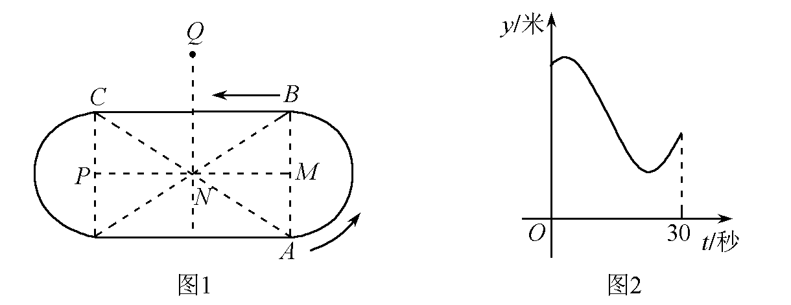
(中档题)
7．如图，直线，点坐标为（1，0），过点作轴的垂线交直线于点B，以原点O为圆心，长为半径画弧交轴于点；再过点作的垂线交直线于点，以原点O为圆心，长为半径画弧交轴于点，…，按此做法进行下去，点的坐标为( )．
y
O
x
B₃
B₂
B₁
A₄
A₃
A₂
A₁
第7题
A．$\left(\text{16}, 0\right)$ B．$\left(\text{12}, 0\right)$ C．$\left(8, 0\right)$ D．$\left(\text{32}, 0\right)$
（稍难题）
（二）填空题
8．计算：$−3$的倒数是 . （容易题）
9．根据泉州市委、市政府实施“五大战役”的工作部署，全市社会事业民生工程战役计划投资3 653 000 000元，将3 653 000 000用科学记数法表示为 . （容易题）
10．某小组5名同学的体重分别是（单位：千克）：40,43,45,46,46，这组数据的中位数为 __________千克． （容易题）
11． “明天会下雨”是 事件．（填“必然”或“不可能”或“可能”） （容易题）
12．如图，正方形ABCD是⊙O的内接正方形，点P是Combin上不同于点C的任意一点，则∠BPC的度数是_____________度.
第12题
（容易题）
13．反比例函数$y=\frac{2}{x}$的图象的对称轴有______条．
（中档题）
14．如图所示，课外活动中，小明在与旗杆AB距离为米的C处，用测角仪测得旗杆顶部A的仰角为．已知测角仪器的高CD＝米，则旗杆AB的高是___________米．

E
D
C
B
第14题
A
（中档题）
15．如图所示，一个直角三角形纸片，剪去直角后，得到一个四边形，则_________度．
第15题
（中档题）
16．已知．①若，则的取值范围是 ；②若，且，则 ．
（稍难题）
17．在中，是上的动点（异于、），过点的直线截，使截得的三角形与相似，我们不妨称这种直线为过点的的相似线，简记为(为自然数)．
(1) 如图①，，，当时，、都是过点的的相似线（其中，∥），此外，还有______条；
(2) 如图②， ,，当__________时，截得的三角形面积为面积的．
图②
图①
（第17题图）

（稍难题）

（三）解答题
18.计算：.
（容易题）
19.已知，求代数式的值.
（容易题）
20.如图，请在下列四个等式中，选出两个作为条件，推出是等腰三角形，并予以证明．（写出一种即可）
第20题
B
E
D
A
C
等式：①，②，
③，④．
已知：
求证：是等腰三角形．
证明：
（容易题）
21．吴老师为了解本班学生的数学学习情况，对某次数学考试成绩(成绩取整数，满分为100分)作了统计，绘制成如下频数分布表和频数分布直方图．
请你根据图表提供的信息，解答下列问题：
（1）求频率分布表中$a$、$b$、$c$的值；并补全频数分布直方图；
（2）如果用扇形统计图表示这次数学考试成绩时，那么成绩在69.5～79.5范围内的扇形圆心角的度数为多少度？
分组 | 49.5～59.5 | 59.5～69.5 | 69.5～79.5 | 79.5～89.5 | 89.5～100.5 | 合计
频数 | 3 |  | 10 | 26 | 6
频率 | 0.06 | 0.10 | 0.20 | 0.52 | $$c$$ | 1.00
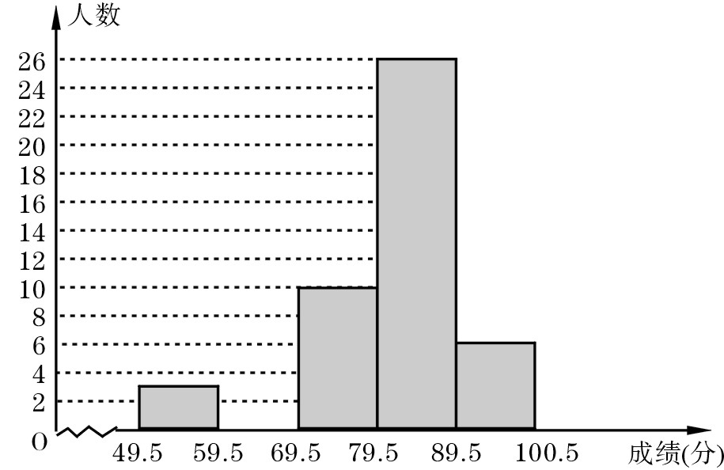

（容易题）

22．一副直角三角板叠放如图所示，现将含45°角的三角板ADE固定不动，把含30°角的三角板ABC绕顶点A顺时针旋转角α (α =∠BAD且0°＜α＜180°），使两块三角板至少有一组边平行．
（第22题图）
（1）如图①，α =____°时，BC∥DE；
（2）请你分别在图②、图③的指定框内，各画一种符合要求的图形，标出α，并完成各项填空：
图②中，α = °时，有 ∥ ； 图③中，α = °时，有 ∥ ．

α

图①
图②
图③

（容易题）
23．在一个黑色的布口袋里装着白、红、黑三种颜色的小球，它们除了颜色之外没有其它区别，其中白球2只、红球1只、黑球1只. 袋中的球已经搅匀．
（1）随机地从袋中摸出1只球，则摸出白球的概率是多少？
（2）随机地从袋中摸出1只球，放回搅匀再摸出第二个球.请你用画树状图或列表的方法表示所有等可能的结果，并求两次都摸出白球的概率．
（中档题）
24.国家推行“节能减排，低碳经济”政策后，某企业推出一种叫“”的改烧汽油为天然汽的装置，每辆车改装费为元．据市场调查知：每辆车改装前、后的燃料费（含改装费）、（单位：元）与正常运营时间（单位：天）之间分别满足关系式：、，如图所示．试根据图象解决下列问题：
（第24题图）
(1)每辆车改装前每天的燃料费= 元；每辆车的改装费= 元，正常运营 ______天后，就可以从节省的燃料费中收回改装成本；
(2)某出租汽车公司一次性改装了辆出租车，因而正常运营多少天后共节省燃料费万元？
（中档题）
25.已知：、、三点不在同一直线上．
(1)若点、、均在半径为的上，
i)如图①，当，时，求的度数和的长；
ii)如图②，当为锐角时，求证：；
(2)若定长线段的两个端点分别在的两边、(、与均不重合)滑动，如图③，当，时，分别作，，交点为，试探索：在整个滑动过程中，两点间的距离是否保持不变？请说明理由．

图①
图③
图②
（第25题图）

（稍难题）
26．如图1，在第一象限内，直线与过点且平行于轴的直线 相交于点，半径为的⊙与直线、轴分别相切于点、，且与直线分别交于不同的、两点.
（1）当点A的坐标为时，
① 填空：= ， = ，= ；
②如图2，连结，交直线于，当时，试说明以、 、 、为顶点的四边形是等腰梯形；
（2）在图1中，连结并延长交⊙于点，试探索：对不同的取 值，经过、、三点的抛物线，的值会变化吗？若不变，求出的值；若变化，请说明理由.
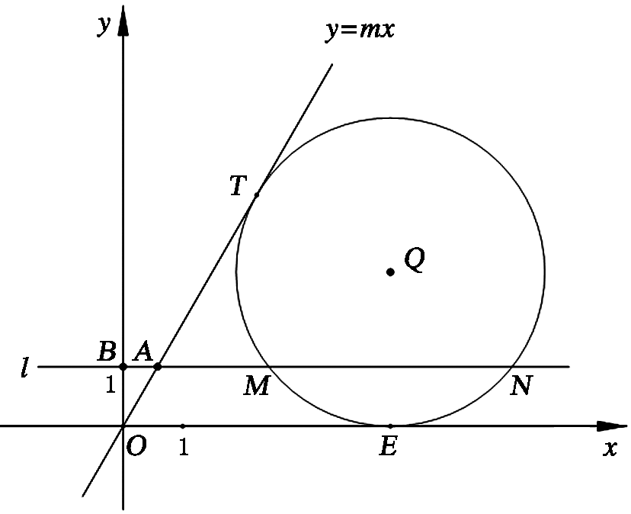
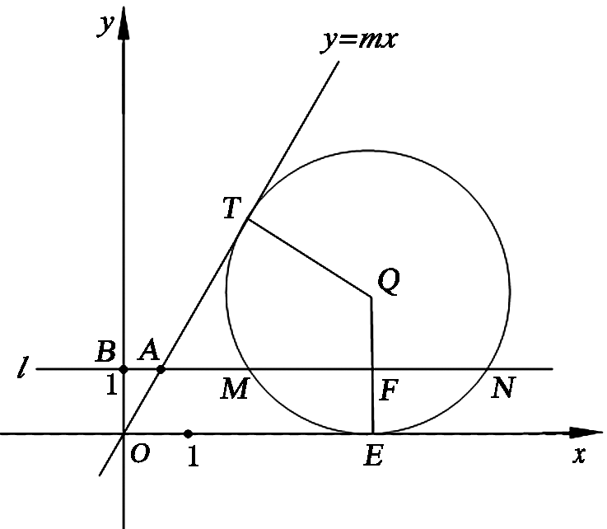
（第26题 图1）
（第26题 图2）
（稍难题）

〔试题示例的参考答案或解答提示〕
（一）选择题：
1．C；2．A；3．C；4．C； 5.C； 6．D ；7．D.
（二）填空题：
8．$−\frac{1}{3}$； 9．；10．45；11．可能； 12．45；
13．2； 14．11.5； 15．270； 16．①－2≤≤－；②3； 17．(1) ； (2)或或
.
（三）解答题：
18．3．
19．解：原式＝．
20. 已知：①③（或①④，或②③，或②④）.
证明：在和中，
第20题
B
E
D
A
C
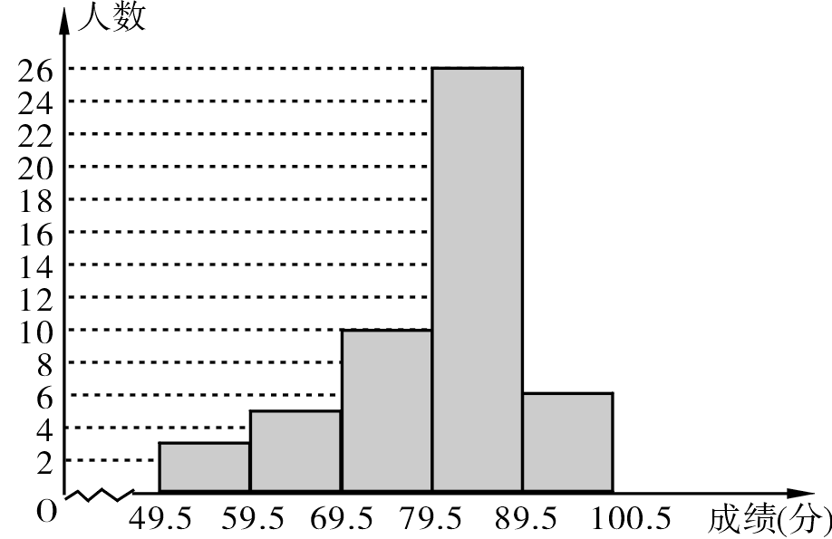
.
第21题
.
是等腰三角形.
21．解： (1)$a=5\text{，b}=\text{50}\text{，c}=0\text{.}\text{12}$
(2) 成绩在$\text{69}\text{.}5\text{\sim }\text{79}\text{.}5$范围内的扇形的圆心角的度数为$\text{360}°×\text{20\%}=\text{72}°$
22．解：（1） 15

（2）

第一种情形 第二种情形 第三种情形
60 BC AD ; 105 BC AE (或 AC DE ) ; 135 AB DE
注：①第（2）小题每种情形画图正确2分，填空每空1分．α未标不扣分．
②三种情形中画出两种即可．
③第二种情形中的平行填一种即可．

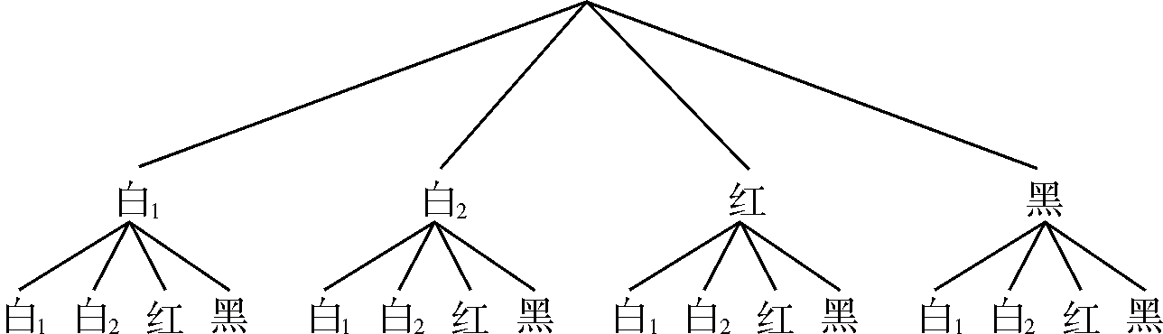
23. 解：（1）摸出白球的概率是$\frac{1}{2}(或0\text{.}5)$；
(2)列举所有等可能的结果，画树状图：
∴两次都摸出白球的概率为P（两白）=$\frac{4}{\text{16}}$=$\frac{1}{4}$.
列表法（略）
24. 解： (1)，，
(2)解法一：依题意及图象得：
解得：
答：天后反而节省燃料费40万元．
解法二：依题意，可得：=(天)
答：天后反而节省燃料费万元．
25．解：(1) i)∵点A、B、C均在上，
∴ ==
∵，
∴．
注:也可延长或利用垂径定理构造直角三角形求得．
ii)证法一：如图，作直径，则,
∴
∴
证法二：如图，连结，作于点H，
则，,
∴=
(2) 解法一：如图，连结AP，取AP的中点，连结BK、CK，
在中，，同理得
∴，
∴点、、、都在上．
∴由(1) ii)可知，
∴（定值）
故在整个滑动过程中，两点间的距离保持不变.
解法二：如图，连结AP，并延长BP交AN于点，
∵,
∴=
∵
∴∽
∴ ∴
∵ ∴
∴（定值）
故在整个滑动过程中，两点间的距离保持不变．
注：解法一中，由点、、、都在上．
可得 ∴∽
∴ ∴（定值）得证．
26．略解如下：
（1）① ，， ；
② 连结、、、、MQ（如图1），
切⊙于， ∥轴
∴，且
又∵
∴四边形是平行四边形
∴∥
在中，，∴
依题意，在四边形中，，
∴ ∴
∴、、在同一直线（直径）上
∴∥ 且，又 ∴
又，为等边三角形，∴
∴
∴四边形是等腰梯形
注：也可证明.
（2）的值不变. 理由如下：
如图，与交于点，连结、，
∵是⊙直径 ∴
又∵ ∴
∴ ∴
即 ………………（Ⅰ）
（注：本式也可由∽得到）
∵在平移中，图形的形状及特征保持不变，
抛物线的图象可通过的图象平移得到.
∴可以将问题转化为：点在轴上，点、在轴上进行探索（如图4）
由图形的对称性得点为抛物线顶点，依题意设，则经过、、三点的抛物线为：，由，及（Ⅰ）式得：，
∴ ∴， 解得.
故的值不变 .

